综合特征值配置说明
展示内容如下
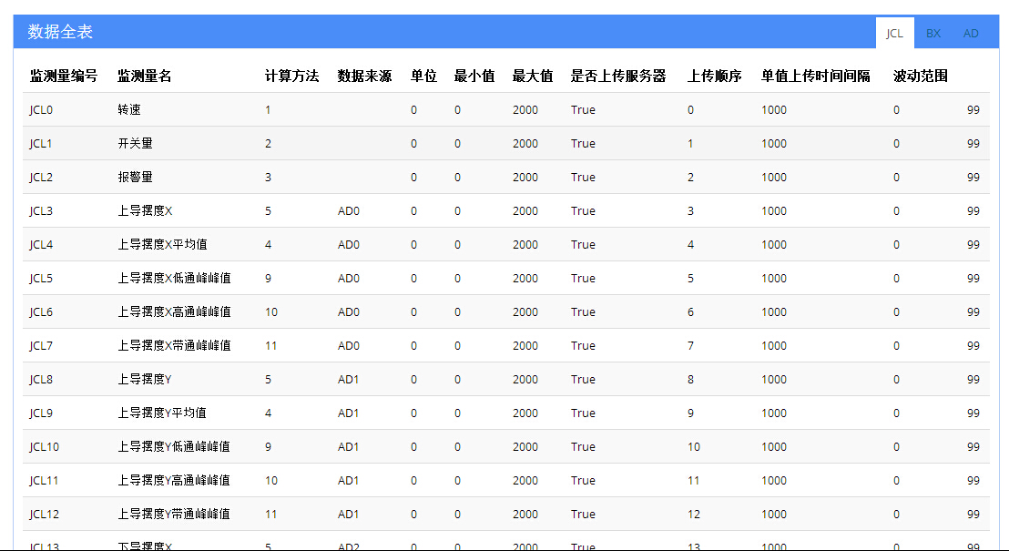
说明：JCL、BX 页保留，AD页不要了，只保留2个页。对于JCL页面上需要有添加功能。下面具体说说JCL添加的注意事项:
首先说明一下JCL下面的各个内容
字段名 | 描述 | 备注
监测量编号 | [JCL0] | 由0开始计数
监测量名 | 上导摆度X峰峰值 | MonitorName=上导摆度X峰峰值
计算方法 | 滤波计算/峰峰值计算等 | CalcMethord=1
数据来源 | AD0…AD23 | DataSource=AD0,AD2,AD4…
单位 | Um/Mw等 | MonitorUnit=0
最小值 | 0 | MinValue=0
最大值 | 2000 | MaxValue=2000
是否上传服务器 | TRUE/FALSE | Uploading= True
上传顺序 | 1…N | Upsequence=1
单值上传时间间隔 | 0.1/0.5/1s  单位毫秒1s=1000s | UploadTime=1000
波动范围 | 波动单位 %  比如：上一个值的5%才算变化 | Upbdong=5
监测量总数 | 所有监测量的和 | MonitorCount=15
说明：
监测量编号：必须是依次顺下去的不能跳跃添加如setup.conf文件中只有如下几个JCL
[JCL0]、[JCL1]、[JCL2]、[JCL3]、[JCL4]、[JCL5] 那么你要添加一个监测量的时时候JCL编号只能是[JCL6]。
监测量名：暂时定为可手动添加。
计算方法：这个计算方法总共就分为11种前面三种是默认的即前3个监测量的计算方法分别是转速、开关量、报警量是写死的。从第4个开始具体方法如下
序号 | 计算方法 | 说明
4 | Ave | 平均值
5 | PP | 峰峰值
6 | Ave | 平均气隙
7 | Max | 最大气隙
8 | Min | 最小气隙
9 | LowPP | 低频峰峰值
10 | HigPP | 高频峰峰值
11 | BanPP | 1X峰峰值
所以我们选择计算方法时只能从这几个里面选择。计算方法用下拉框来选择添加。
数据来源：这个数据来源是从[AD0]=>[AD23]个通道里面选择的所以通道的添加也是用下拉框来选择添加的，即从24个通道里面选择。
单位：监测量单位也是有固定选择范围的，具体详细如下
序号 | 单位
0 | um
1 | mm/s
2 | KPa
3 | MW
4 | %
5 | A
6 | V
7 | ℃
8 | m
9 | mA
10 | mV
11 | m3/s
12 | MVar
13 | mm
14 | db
单位添加也是下拉框，就从如下里面选择添加。
最小值：默认0。
最大值：默认2000。
是否上传服务器：2选1,true或者false。下拉框选择。
上传序号：必须跟监测量编号一致。
单值上传时间间隔：默认是1000。
波动范围：手动添加必选为数字。
监测量总数：就是当前里面总共有多少个监测量。即最后一
监测量编号+1就是监测量总和，这个是能算出来的。

总结：所以添加一条JCL要干2件事。1、按照约定的规则添加一条监测量。2、增加一天监测量的同时要改变原来个监测量下的监测量总数就是要做+1处理。

